**Проект на тему:**

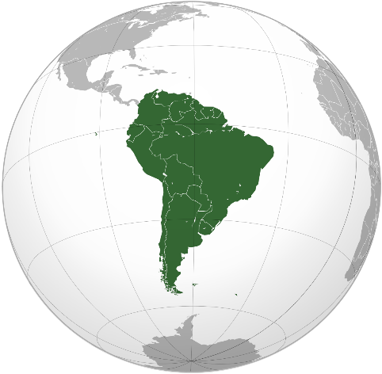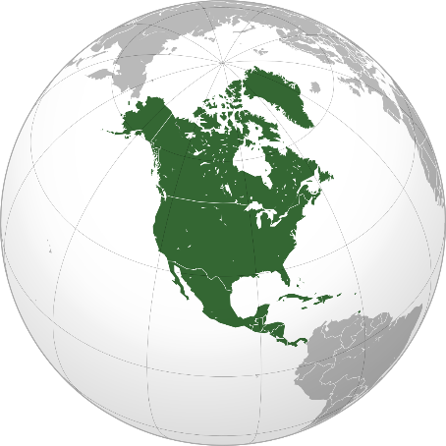 **«Чим відрізняються Південна Америка від Північної»**

Проект підготував

Учень 4 – В класу

Турок Любомир

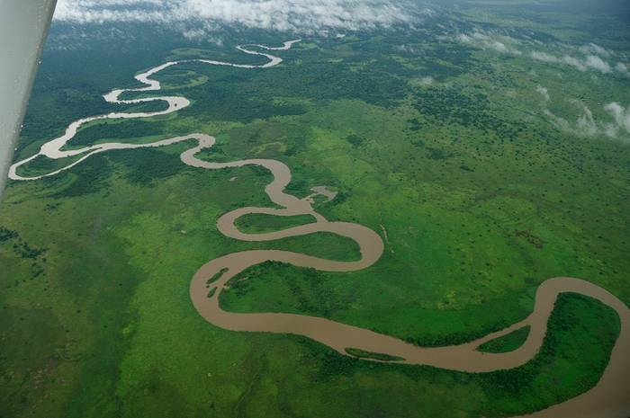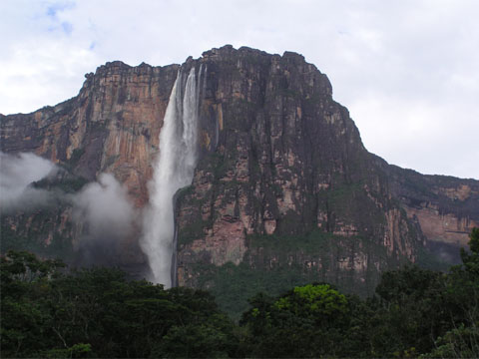Північна Америка дуже сильно відрізняється від Південної. По-перше, Північна Америка більш розвинений та індустріалізований материк ніж Південна. По-друге, у Північній Америці мешкає більше людей, а також її площа більша. Чи не найголовнішою відмінністю між цими двома материками є те, що південна частина має багато лісів і джунглів, у яких водяться хижі тварини. Південна Америка має найбільш повноводну річку у світі – Амазонка. У Південній частині знаходиться найбільший у світі водоспад – Анхель. Північна Америка має більше островів(Канадський архіпелаг).

***Річка Амазонка***

***Водоспад Анхель***